- AMAÇ
Hata Durumları ve Etkileri Analizinin doğru şekilde tespit edilmesine yönelik metodun oluşturulmasıdır.

- KAPSAM
Hata durumu ve etkilerinin analizini kapsar.

- SORUMLULUKLAR

Dokümanın Hazırlanmasından  Sorumlu Kişi | Dokümanın Revizyonundan  Sorumlu Kişi | Dokümanın Kontrolünden  Sorumlu Kişi | Dokümanın Onaylanmasından  Sorumlu Kişi | Dokümanın Uygulanmasından  Sorumlu Kişiler
Proje&Sistem Uzman Mühendis | Proje&Sistem Uzman Mühendis | KYT | Fabrika Müdürü | Üretim Şefleri  Fabrika Müdürü  Proje&Sistem Uzman Mühendis

- TANIMLAR
RPN=RON:Risk Öncelik Göstergesi
FMEA:Failure Mode and Effect Analysis

- UYGULAMA ŞEKLİ
5.1 Genel
FMEA çalışması yapmak için bir gereksinim oluşması beklenmez. Proses FMEA tüm özel karakteristikleri kapsayacak şekilde hazırlanacaktır. Bu yöntem oluşabilecek hataları önlemek ve mevcut koşullarda geliştirmeler yapmak amacıyla sürekli kullanılabilir.

FMEA yaşayan bir doküman olarak periyodik gözden geçirilmesi ve güncellenmesi gereklidir. (Her türlü uygunsuzluk, müşteri şikayeti, proses değişiklikleri, üst yönetim isteği. vb).

Proses FMEA yapılırken sadece üretim aşamaları değil, taşıma, depolama, etiketleme, girdi kontrol, sevkiyat vb. gibi operasyonların da mutlaka dikkate alınmalıdır. (AIAG FMEA 4)

Hatanın potansiyel etkileri sütunu doldurulurken 3 adet soruya cevap aranmalıdır.
1-İlgili hata modu makine ya da operatörlere herhangi bir potansiyel tehlike oluşturuyor mu, ya da üretimin akışını engelliyor mu?
2-Hata modunun son kullanıcı üzerindeki etkisi nedir?
3-Ürün son kullanıcıya ulaşmadan önce bir etki belirlenir ise ne olacak?

- Özel karakteristikler özellikle değerlendirme kapsamına alınmalıdır.
- Olasılık değerlendirilmesi yapılırken benzer proseslerin istatistiki verileri dikkate alınarak değerlendirme yapılmadır.
- Ürün değişiklikleri (Müşteri tarafından) ve/veya proses değişiklikleri durumunda FMEA gözden geçirilmelidir.
- Kalite planındaki değişiklik söz konusu olduğunda ürün dosyası ve dolayısıyla FMEA güncellenmeli ve müşteriye sunulmalıdır.
- FMEA sürekli iyileştirme / PUKO (Planla-Uygula-Kontrol et-Önlem Al) kapsamında değerlendirilmelidir .Alınan aksiyonlar iyileştirilmelidir.
- Müşteri istekleri, yasal şartlar göz önünde bulundurulmalıdır.

FMEA DEĞERLENDİRME TABLOLARI:
AKSİ BELİRTİLMEDİKÇE AIAG FMEA 4 KİTAPÇIĞI REFERANS ALINIR.
MBT İÇİN FMEA ÇALIŞMALARINDA VDA Volume 4 : 2012 BÖLÜM : ÜRÜN VE PROSES FMEA REFERANS OLARAK KULLANILIR.

FMEA Gurubunun Oluşturulması
FMEA grubu yöntemin uygulanacağı parça, proses veya girdiler konusunda gerekli bilgi ve tecrübeye sahip kişilerden oluşturulur. En önemli kabul kriteri anlatıldığı gibi bilgi ve tecrübedir. İdeal bir FMEA grubu en az 3, en fazla 4 veya 5 kişiden oluşur. Bu grup içinden bir kişi FMEA ’nın yöneticisi olarak tayin edilir. Ancak FMEA nın farklı aşamalarında ekip üyelerinin değişebileceği ve belli konularda uzman yeni ekip üyelerinin de ekibe katılabilir.

Ön Çalışma
FMEA uygulanacak parça, proses veya girdi için mevcut bütün veriler (Yasal şartlar, ürünle ve / veya benzer ürünle ilgili daha önce yaşanan uygunsuzluklar, veriler, vb toplanır. Bu veriler gruptaki kişilerin tecrübeleri doğrultusunda değerlendirilerek FMEA ’nın sınırları çizilir.

FMEA’ nın Uygulanması
FMEA çalışması için (FRM-103) kullanılır. Ön çalışmada tespit edilen kriterler için bu form doğrultusunda uygulama başlatılır.
- FMEA formundaki sütunlara;
- PROSES FONKSİYON / GEREKSİNİMLER - GEREKLİLİK
- POTANSİYEL HATA ETKİSİ
- HATANIN POTANSİYEL SEBEBİ ve bunun ŞİDDETİ-SINIF
- MEVCUT KONTROL ÖNLEYİCİ - OLUŞ OLASILIĞI
- GÜNCEL PROSES KONTROLLERİ-TESPİT –SAPTAMA – RÖN

RÖN: Risk Önem Numarası= RPN (AIAG)
ŞİDDET(Severity) x OLASILIK(Occurrence) x SAPTAMA(Tespit (Detection))

Önem Derecesinin Tespit Edilmesi
- Emniyet özelliği taşıyan parçalar için 9 ve 10 olarak puanlama yapılacaktır.
- Emniyet özelliği taşımayan parçalar için puanlama 1’den 8’e kadar yapılacaktır.

Özellik Sınıfının Tespit Edilmesi
Hata Durumları ve Etkileri Analizi çalışmalarında “Önem Derecesi’nin” Özellik Sınıfı aşağıdaki tablodan tespit edilecektir. FMEA Formu ’nda ÖZEL VE KRİTİK KARAKTERİSTİKLER VARSA TANIMLANMALIDIR.

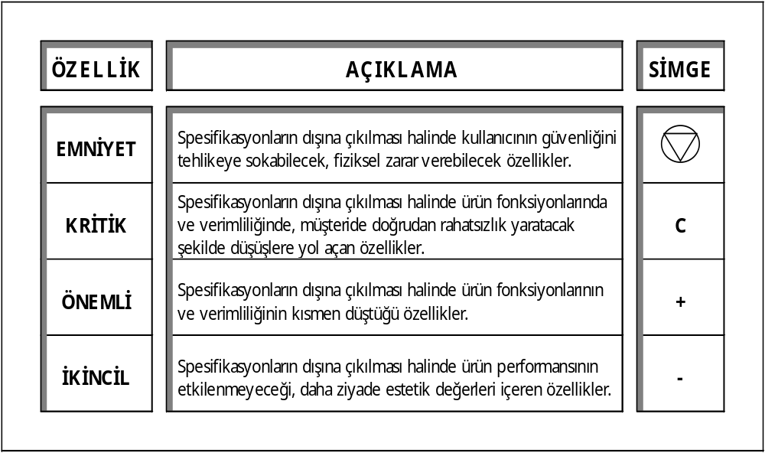

ŞİDDET: Şiddet, bir hata türünün en ciddi etkiye göre derecelendirilmesidir. Büyüklük-Etki-Ürün Üzerine olan etki (müşteri etkisi) Proses üzerine olan etki (üretim/montaj etkisi) Şiddet Derecelendirilmesinde bir azalma, siteme, alt sisteme ya da ürüne yönelik bir tasarım değişikliğinden yada prosesin yeniden tasarlanmasından etkilenir.

Aksi belirtilmedikçe Şiddeti “1” olan hata türlerinin daha detaylı analiz edilmesine gerek yoktur.

ŞİDDET DEĞERLENDİRME TABLOSU- 1.1- AIAG – FMEA 4Th Edition
Etki | Ürün üzerine olan etki  (müşteri etkisi) | Değerlendirme | Etki | Proses üzerine olan etki (üretim/montaj etkisi)
Emniyet ya da yasal şartlara uymama | Hiçbir uyarı olmaksızın hata oluşabilir ve aracın güvenliğini tehlikeye sokar | 10 | Emniyet ya da yasal şartlara uymama | Operatör uyarı olmaksızın zarar görebilir
Emniyet ya da yasal şartlara uymama | Hata uyarı ile oluşabilir ve aracın güvenliğini tehlikeye sokar | 9 | Emniyet ya da yasal şartlara uymama | Operatör uyarı olarak zarar görebilir
Birincil fonksiyon kaybı ya da azalması | Fonksiyon kaybı, araç çalışmaz, ancak hatanın güvenliğe etkisi yok | 8 | Büyük rahatsızlık | Ürün 100 % hurdaya atılabilir ve üretim bandı durabilir
Birincil fonksiyon kaybı ya da azalması | Fonksiyon azalması, araç çalışır, ancak aracın performansı düşer | 7 | Belirgin rahatsızlık | Ürünün bir kısmı hurdaya ayrılabilir. Üretim hızı düşer ve ilave işçilik gerekir
İkincil fonksiyon kaybı ya da azalması | Fonksiyon kaybı, araç çalışır ancak konfor/rahatlık ile ilgili fonksiyonların performansı düşer | 6 | Orta rahatsızlık | Ürünün 100 % ü hat dışında yeniden işlenebilir ve kabul edilir
İkincil fonksiyon kaybı ya da azalması | Fonksiyon azalması, araç çalışır ancak konfor/rahatlık ile ilgili fonksiyonların performansı düşer | 5 | Orta rahatsızlık | Ürünün bir kısmı hat dışında yeniden işlenebilir ve kabul edilir
Rahatsızlık-sıkıntı | Görüntü veya duyulabilir ses. Araç çalışır ve hata hemen hemen tüm müşteriler tarafından fark edilebilir(< 75 %) | 4 | Orta rahatsızlık | Üretimin 100 % ü hatta yeniden işlemeye tabi tutulabilir
Rahatsızlık-sıkıntı | Görüntü veya duyulabilir ses. Araç çalışır ve hata bir çok müşteri tarafından fark edilebilir (< 50 %) | 3 | Orta rahatsızlık | Üretimin belirli bir kısmı hatta yeniden işlemeye tabi tutulabilir
Rahatsızlık-sıkıntı | Görüntü veya duyulabilir ses. Araç çalışır ve hata sadece titiz müşteriler tarafından fark edilebilir.(< 25 %) | 2 | Küçük rahatsızlık | Proses, operatör ve operasyon üzerince küçük etki var
Etki yok | Fark edilebilir etki yok | 1 | Etki yok | Fark edilebilir etki yok

OLASILIK : Meydana gelme Sıklığı

TESBİT EDİLEBİLİRLİK DEĞERLENDİRME TABLOSU
(AIAG – FMEA 4Th Edition )

Hata Olma İhtimali | Olasılık (Geçmişte görülme sıklığı) | Değerlendirme
Çok Yüksek | ≥ 1000 de 100  ≥ 10 da 1 | 10
Yüksek | 1000 de 50  20 de 1 | 9
Yüksek | 1000 de 20  50 de 1 | 8
Yüksek | 1000 de 10  100 de 1 | 7
Orta | 1000 de 2  500 de 1 | 6
Orta | 1000 de 0.5  2000 de 1 | 5
Orta | 1000 de 0.1  10000 de 1 | 4
Düşük | 1000 de 0.01  100.000 de 1 | 3
Düşük | ≤ 1000 de 0.001  1.000.000 da 1 | 2
Çok Düşük | Hata olma ihtimali yok, önleyici faaliyet | 1
Detection:Tespit

3- TESBİT EDİLEBİLİRLİK DEĞERLENDİRME TABLOSU
3.1 (AIAG – FMEA 4Th Edition )
Hatanın tespit edilebilirlik fırsatı | Hatanın proses kontrol ile tespit edilebilme ihtimali | Değerlendirme | Hatanın tespit edilebilirlik ihtimali
Fırsat yok | Mevcut bir proses kontrol yok | 10 | Hemen hemen imkansız
Fırsat hemen hemen yok | Hata kolaylıkla tespit edilemez | 9 | Çok zor
Hata Proses sırasında tespit edilebilir | Hata proses sonunda operatör tarafından dokunarak, görerek, duyarak tespit edilebilir | 8 | Zor
Hata kaynağında tespit edilebilir | Hata operatör tarafından proses sırasında dokunarak, görerek , duyarak ya da proses sonunda mastar (attribute) vb. kullanılarak tespit edilebilir | 7 | Çok düşük
Hata Proses sırasında tespit edilebilir | Hata proses sonunda operatör tarafından ölçü aleti ile (variable) ya da proses sırasında mastar (attribute) vb. kullanılarak tespit edilebilir | 6 | Düşük
Hata kaynağında tespit edilebilir | Hata proses sırasında operatör tarafından ölçü aleti ile (variable) ya da proses sırasında operatörü ışıkla/sesle uyaran otomatik kontrol yöntemleri ile tespit edilebilir | 5 | Orta
Hata Proses sırasında tespit edilebilir | Hata proses sonunda hatayı otomatik olarak tespit edip hatalı parçayı ayıran otomatik kontrol yöntemleri ile tespit edilebilir | 4 | Biraz yüksek
Hata kaynağında tespit edilebilir | Hata proses sırasında hatayı otomatik olarak tespit edip hatalı parçayı ayıran otomatik kontrol yöntemleri ile tespit edilebilir | 3 | Yüksek
Hatasızlaştırma ve/veya önleme mevcut | Proses sırasında mevcut otomatik kontrol yöntemi hatayı tespit eder ve sonraki hatalı parçaların yapılmasını önler | 2 | Çok Yüksek
Hata oluşamaz-hatasızlaştırma var | Hatasızlaştırma (parça, makine, fikstür tasarımına bağlı) var. Hatalı parça üretilmesi mümkün değil | 1 | Hemen hemen kesin

FMEA Sonuçlarının Değerlendirilmesi
Aksi belirtilmedikçe belirli bir RON (RPN) değerini sınır kabul ederek aksiyon başlatma kesinlikle yapılmamalıdır. Yapılacak aksiyonlar belirlenirken öncelikle şiddet ve olasılık değerleri dikkate alınmalı ve bu değerler yüksek ise mutlaka aksiyon başlatılmalıdır. (Şiddetin 9 ve 10 olduğu durumlarda RON (RPN) değerine bakılmaksızın aksiyon başlatılma zorunludur)

Özellikle şiddet ve olasılık değerleri yüksekse RON (RPN) değerine bakılmaksızın aksiyon yapılması önerilmektedir.

Olası hatanın önem derecesi yüksekse diğer bir deyişle Kritik yada Emniyet ise veya proses içinde taşıdığı risk fazla ise risk faktörüne bakılmaksızın düzeltici faaliyet başlatılabilir. Başlatılan her faaliyet için bir sorumlu ve planlanmış bir bitiş tarihi saptanır.

FMEA’nın Düzeltici Faaliyetlerin Sonuçlandırılması Sonrası Güncellenmesi
Sonuçlandırılan her düzeltici faaliyetten sonra FMEA ’nın ilgili bölümü güncellenerek risk faktörleri hesaplanır ve değerlendirilir.

FMEA’nın Proseste Meydana Gelen Değişiklikler Sonrası Güncellenmesi
FMEA yapılan proseste, girdide veya parçanın herhangi bir prosesinde bir değişiklik olursa FMEA ’nın ilgili bölümü güncellenir. FMEA ’nın güncellenmesinden Kalite Yöneticisi sorumludur.

FMEA’nın Sonlandırılması
FMEA çalışması uygulanan parça, proses veya girdi bünyesinde devam ettiği sürece sonlandırılmaz ve sürekli güncellenir. Ancak FMEA uygulanan parça, proses veya girdi bünyesinde tamamen devre dışı kaldıysa ilgili FMEA sonlandırılabilir. Revizyon gören FMEA ‘nın revizyon indisi ve değişiklik kontrolü uygunluğu FMEA REVİZYON/CHECKLİST TAKİP LİSTESİ LST.28 ‘ nde işlenir.

- İLGİLİ DOKÜMANLAR
FMEA Formu (FRM_46)
FMEA DEĞERLENDİRME KONTROL LİSTESİ (VDA 4 )
FMEA REVİZYON/CHECKLİST TAKİP LİSTESİ( LST_28)
AIAG - FMEA 4Th Edition
VDA Volume 4 Chapter:Product and Process-FMEA 2012

Revizyon  revision | Tarih  date | Revizyon Açıklaması  explanation
0/0 | 1.12.2022 | İlk yayın
0/1 | 12.05.2023 | Liste revizyon takip eklendi.

Gözden Geçirme Tarihi | Aralık.2023 | Aralık.2024 | Aralık.2025
Kontrol Eden

